**TIẾT 25 : ÔN TẬP VÀ KIỂM TRA**

**I. MỤC TIÊU:**

- HS hát đúng giai điệu các bài hát.Biết kết hợp gõ đệm.Biết trình bày bài hát theo nhiều hình thức đơn ca,song ca,tốp ca…

- HS đọc đúng tên nốt nhạc và cao độ của bài TĐN.Kết hợp gõ đệm hoặc đánh nhịp bài TĐN số 7.

**II. NỘI DUNG:**

1. **Ôn các bài hát đã học:**

**- Đi cắt lúa (dân ca Hơ-rê)**

<https://www.youtube.com/watch?v=JKcr9jBgLOs>

**- Khúc ca bốn mùa (Nguyễn Hải)**

<https://www.youtube.com/watch?v=OjbWnO6exrg>

1. **Ôn Tập đọc nhạc**

**- Tập đọc nhạc số 6 “ Xuân về trên bản”**

<https://www.youtube.com/watch?v=13lhJkzTn-4>

**- Tập đọc nhạc số 7 “ Quê hương”**

<https://www.youtube.com/watch?v=4sMIYRLc7qQ>

1. **Ôn nhạc lý**

Quãng là gì? Có mấy loại quãng?Nêu ý nghĩa.

1. **Ôn Âm nhạc thường thức**

**- N**êu các thể loại bài hát ?

**-** Yêucầu HS tìm 2 bài hát ở thể loại sinh hoạt vui chơi.

**TIẾT 26 : Học hát “Ca- chiu-sa”**

**Nhạc : Blan-te (Nga)**

**Lời Việt : Phạm Tuyên**

**I. MỤC TIÊU:**

HS hát đúng giai điệu và lời ca bài “Ca-chiu-sa” kết hợp động tác minh họa

**II. NỘI DUNG:**

***(HS ghi chép nội dung và lời bài hát vào vở)***

**1.Bài hát “Ca-chiu-sa”:**

**a) Bài hát**

Người Việt Nam ai cũng biết rằng từ lâu đất nước Nga,con người Nga với chúng ta không hề xa lạ. Chúng ta yêu mến nước Nga và những bài dân ca của họ.Bài Ca-chiu-sa là một bài hát nổi tiếng mang tên của những cô gái nước Nga.Ban đầu bài hát có tên là”Caterina gửi người chiến sĩ biên thùy”sau được đổi thành “Ca-chiu-sa”

Một vài hình ảnh về Nước Nga.



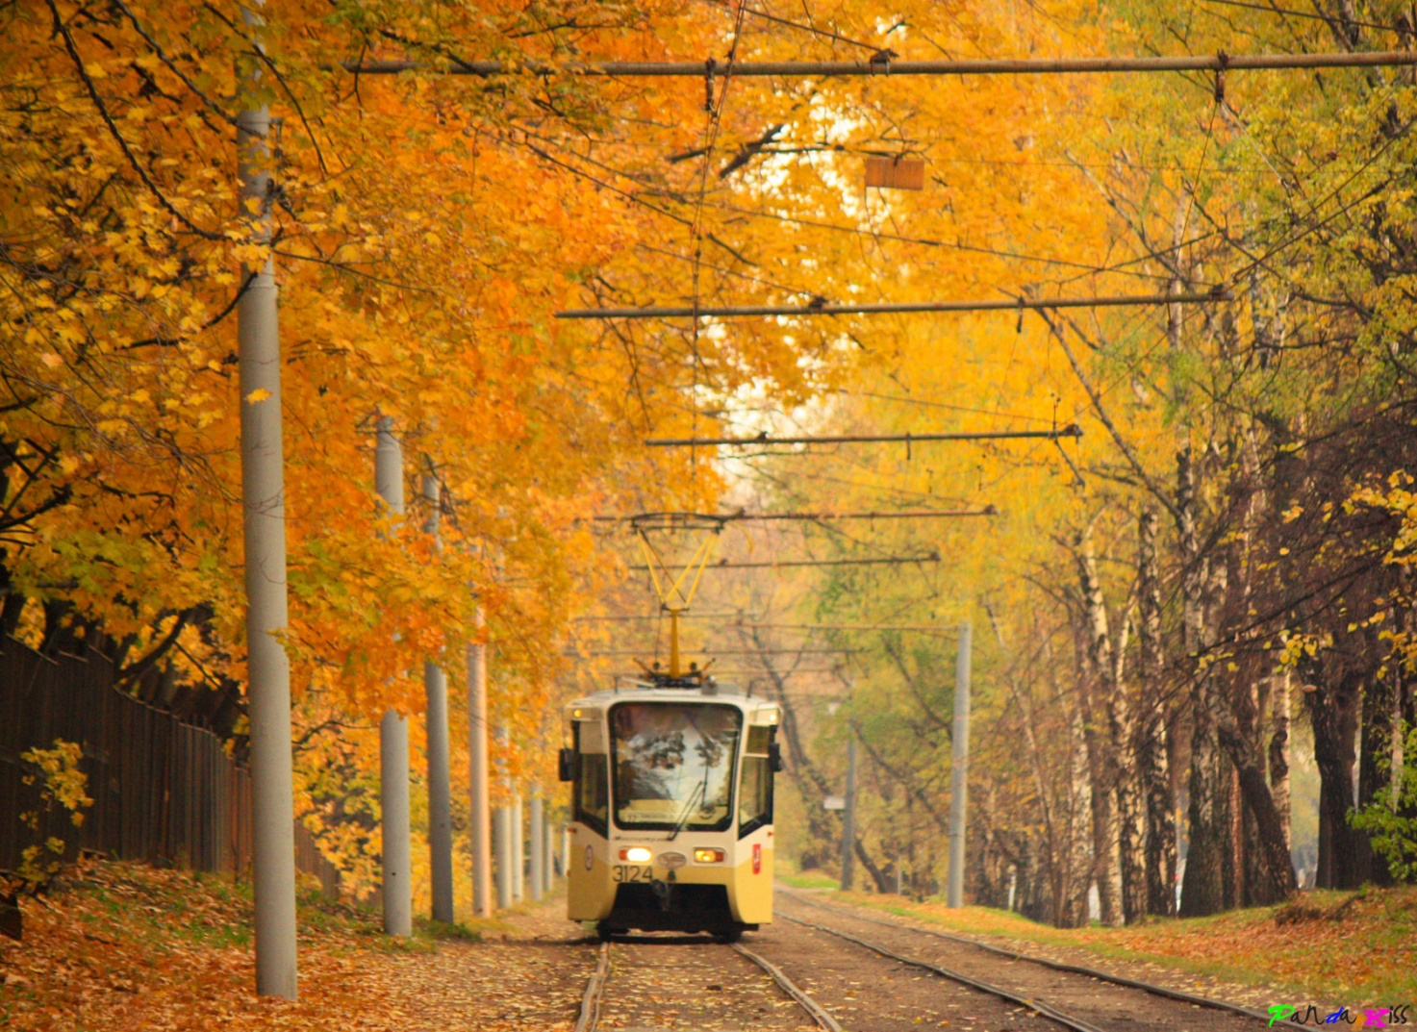

**b) Tác giả**

Nhạc sĩ BLANTE tên đầy đủ là Macvay Blante.

Nhạc sĩ Phạm Tuyên là người viết lời Việt

Bản phiên dịch của bài hát “Ca-chiu-sa”

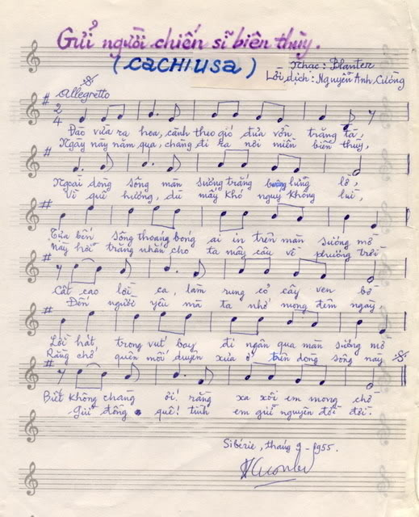

<https://www.youtube.com/watch?v=ti23WtkPepQ>

<https://www.youtube.com/watch?v=1nb9PaSaiWU>

<https://www.youtube.com/watch?v=7-e8UwJbWiQ>

**HS đặt lời ca mới theo giai điệu của bài Ca- chiu- sa ( Chủ đề thầy cô, mái trường, tình bạn..)**

*Nào bạn ơi, cùng nắm tay nhau và vui đùa.*

*Ngồi bên nhau mình ca hát vang bài Kết đoàn.*

*Cùng tiến lên chúng ta ai lấy đều chăm học .*

*Giữ vững thành tích, thầy cô chúng ta tự hào.*